RELAZIONE
PER L’ANNO 2015

Tavole per la stampa

(Roma, 9 giugno 2016)

Avvertenze
Nelle tavole di seguito rappresentate sono adoperati i seguenti segni convenzionali:
− | quando il fenomeno non esiste;
.... | quando il fenomeno esiste, ma i dati non si conoscono;
.. | quando i dati non raggiungono la cifra significativa dell’ordine minimo considerato.
Nelle tavole il valore del totale può non corrispondere alla somma dei dati parziali a causa degli arrotondamenti.

Tav. 1
La previdenza complementare in Italia nel 2015. Dati di sintesi.
(importi in milioni di euro)
 | Fondi | Iscritti⁽¹⁾ |  | Risorse destinate  alle prestazioni⁽²⁾
 |  | Numero | Var. % 2015/2014 | Importi | Var. % 2015/2014
Fondi pensione negoziali | 36 | 2.419.103 | 24,4 | 42.546 | 7,3
Fondi pensione aperti | 50 | 1.150.096 | 8,8 | 15.430 | 10,4
Fondi pensione preesistenti | 304 | 644.797 | -0,1 | 55.299 | 2,3
Fondi autonomi⁽³⁾ | 196 | 630.686 |  | 52.267
Fondi interni⁽⁴⁾ | 108 | 14.111 |  | 3.032
PIP “nuovi”⁽⁵⁾ | 78 | 2.595.804 | 10,1 | 20.056 | 22,5
Totale⁽⁶⁾ | 469 | 6.846.509 | 13,4 | 133.401 | 7,5
PIP “vecchi”⁽⁷⁾ |  | 431.811 |  | 6.779 | -1,0
Totale generale⁽⁶⁾⁽⁸⁾ |  | 7.226.907 | 12,1 | 140.180 | 7,1
(1) I dati possono includere duplicazioni relative a soggetti iscritti contemporaneamente a più forme. Sono inclusi gli iscritti che non hanno effettuato versamenti nell’anno e i cosiddetti differiti. Sono esclusi i pensionati.
(2) Risorse complessivamente destinate alle prestazioni. Comprendono: l’attivo netto destinato alle prestazioni (ANDP) per i fondi negoziali e aperti e per i fondi preesistenti dotati di soggettività giuridica; i patrimoni di destinazione ovvero le riserve matematiche per i fondi preesistenti privi di soggettività giuridica; le riserve matematiche costituite a favore degli iscritti presso le compagnie di assicurazione per i fondi preesistenti gestiti tramite polizze assicurative; le riserve matematiche per i PIP di tipo tradizionale e il valore delle quote in essere per i PIP di tipo unit linked.
(3) Fondi con soggettività giuridica.
(4) Fondi interni a banche, imprese di assicurazione e società non finanziarie.
(5) PIP conformi al Decreto lgs. 252/2005.
(6) Nel totale si include Fondinps.
(7) PIP istituiti precedentemente alla riforma del 2005 e non adeguati al Decreto lgs. 252/2005.
(8) Sono escluse le duplicazioni dovute agli iscritti che aderiscono contemporaneamente a PIP “nuovi” e “vecchi”.

Tav. 2
La previdenza complementare in Italia. Numero fondi e iscritti.
(dati di fine anno; flussi 2015 per nuovi ingressi e uscite)
 | Numero fondi |  |  |  | Iscritti⁽¹⁾
 |  |  |  |  |  |  |  | Consistenze finali |  |  | Flussi⁽²⁾
 |  |  |  | 2014 |  |  | 2015 |  | var. % 2015/2014 |  | Nuovi  ingressi | Uscite
Fondi pensione negoziali | 36 |  |  | 1.944.276 |  |  | 2.419.103 |  | 24,4 |  | 554.000 | 79.000
Fondi pensione aperti | 50 |  |  | 1.057.038 |  |  | 1.150.096 |  | 8,8 |  | 122.000 | 29.000
Fondi pensione preesistenti | 304 |  |  | 645.371 |  |  | 644.797 |  | -0,1 |  | 20.000 | 21.000
PIP “nuovi”⁽³⁾ | 78 |  |  | 2.356.674 |  |  | 2.595.804 |  | 10,1 |  | 274.000 | 35.000
Totale⁽⁴⁾ | 469 |  |  | 6.039.886 |  |  | 6.846.509 |  | 13,4 |  | 939.000 | 135.000
PIP “vecchi”⁽⁵⁾ |  |  |  | 467.255 |  |  | 431.811 |  |  |  |  | 24.000
Totale generale⁽⁴⁾⁽⁶⁾ |  |  |  | 6.447.186 |  |  | 7.226.907 |  | 12,1 |  | 939.000 | 159.000
(1) I dati possono includere duplicazioni relative a soggetti iscritti contemporaneamente a più forme. Sono inclusi gli iscritti che non hanno effettuato versamenti nell’anno e i cosiddetti differiti. Sono esclusi i pensionati. Per i fondi pensione aperti e i PIP “nuovi”, i dati sugli iscritti di fine 2014 differiscono da quelli già pubblicati nella Relazione 2014 per via di revisioni effettuate da alcune società in occasione del passaggio dal vecchio al nuovo sistema di segnalazioni statistiche e di vigilanza COVIP.
(2) Dati parzialmente stimati. I dati riguardanti le singole tipologie di forma (fondi pensione negoziali, fondi pensione aperti, ecc.) sono al netto degli iscritti trasferiti da forme della stessa tipologia.
(3) PIP conformi al Decreto lgs. 252/2005.
(4) Nel totale si include Fondinps. Il totale è inoltre al netto di tutti i trasferimenti interni al sistema della previdenza complementare.
(5) PIP istituiti precedentemente alla riforma del 2005 e non adeguati al Decreto lgs. 252/2005. Il totale delle uscite è al netto dei trasferimenti verso altre forme pensionistiche complementari.
(6) Sono escluse le duplicazioni dovute agli iscritti che aderiscono contemporaneamente a PIP “nuovi” e “vecchi”.

Tav. 3
Forme pensionistiche complementari. Risorse e contributi.
(dati di fine anno; flussi annui per contributi; importi in milioni di euro)
 | Risorse destinate alle prestazioni⁽¹⁾ |  |  | Contributi
 | 2014 | 2015 | var. % 2015/2014 | 2015 | di cui:  TFR
Fondi pensione negoziali | 39.644 | 42.546 | 7,3 | 4.469 | 2.824
Fondi pensione aperti | 13.980 | 15.430 | 10,4 | 1.599 | 512
Fondi pensione preesistenti | 54.033 | 55.299 | 2,3 | 3.702 | 1.616
PIP “nuovi”⁽²⁾ | 16.369 | 20.056 | 22,5 | 3.333 | 521
Totale⁽³⁾ | 124.091 | 133.401 | 7,5 | 13.111 | 5.481
PIP “vecchi”⁽⁴⁾ | 6.850 | 6.779 | -1,0 | 436 | -
Totale generale⁽³⁾ | 130.941 | 140.180 | 7,1 | 13.547 | 5.481
(1) Risorse complessivamente destinate alle prestazioni. Comprendono: l’attivo netto destinato alle prestazioni (ANDP) per i fondi negoziali, aperti e per i fondi preesistenti dotati di soggettività giuridica; i patrimoni di destinazione ovvero le riserve matematiche per i fondi preesistenti privi di soggettività giuridica; le riserve matematiche costituite a favore degli iscritti presso le imprese di assicurazione per i fondi preesistenti gestiti tramite polizze assicurative; le riserve matematiche per i PIP di tipo tradizionale e il valore delle quote in essere per i PIP di tipo unit linked.
(2) PIP conformi al Decreto lgs. 252/2005.
(3) Nel totale si include Fondinps.
(4) PIP istituiti precedentemente alla riforma del 2005 e non adeguati al Decreto lgs. 252/2005.
Tav. 4
Forme pensionistiche complementari. Serie storiche.
(dati di fine anno; importi in milioni di euro)
Anni | Fondi  pensione  negoziali | Fondi  pensione  aperti | Fondi  pensione preesistenti | PIP  “nuovi”⁽¹⁾ | PIP  “vecchi”⁽²⁾ | Totale⁽³⁾
Numero forme
1999 | 33 | 88 | 618 | - | - | 739
2000 | 42 | 99 | 578 | - | - | 719
2001 | 41 | 102 | 575 | - | - | 718
2002 | 44 | 95 | 554 | - | - | 693
2003 | 42 | 96 | 510 | - | - | 648
2004 | 41 | 92 | 494 | - | - | 627
2005 | 43 | 89 | 455 | - | - | 587
2006 | 42 | 84 | 448 | - | - | 574
2007 | 42 | 81 | 433 | 72 | - | 629
2008 | 41 | 81 | 411 | 75 | - | 609
2009 | 39 | 76 | 391 | 75 | - | 582
2010 | 38 | 69 | 375 | 76 | - | 559
2011 | 38 | 67 | 363 | 76 | - | 545
2012 | 39 | 59 | 361 | 76 | - | 536
2013 | 39 | 58 | 330 | 81 | - | 509
2014 | 38 | 56 | 323 | 78 | - | 496
2015 | 36 | 50 | 304 | 78 | - | 469
Iscritti
1999 | 701.127 | 136.305 | 573.256 | - | - | 1.410.688
2000 | 877.523 | 223.032 | 591.555 | - | - | 1.692.110
2001 | 984.567 | 287.251 | 687.482 | - | 201.108 | 2.160.408
2002 | 1.021.186 | 337.600 | 679.603 | - | 357.313 | 2.395.702
2003 | 1.042.381 | 364.604 | 671.474 | - | 508.757 | 2.587.216
2004 | 1.062.907 | 382.149 | 666.841 | - | 628.176 | 2.740.073
2005 | 1.155.168 | 407.022 | 657.117 | - | 744.023 | 2.963.330
2006 | 1.219.372 | 440.486 | 643.986 | - | 880.380 | 3.184.224
2007 | 1.988.639 | 747.264 | 680.746 | 486.017 | 703.400 | 4.560.164
2008 | 2.043.509 | 795.605 | 676.994 | 701.819 | 674.332 | 4.850.782
2009 | 2.040.150 | 820.385 | 673.039 | 893.547 | 654.376 | 5.055.284
2010 | 2.010.904 | 848.415 | 668.625 | 1.160.187 | 610.098 | 5.272.579
2011 | 1.994.280 | 881.311 | 664.731 | 1.451.995 | 573.336 | 5.536.554
2012 | 1.969.771 | 913.913 | 662.162 | 1.794.835 | 534.816 | 5.848.727
2013 | 1.950.552 | 984.584 | 654.537 | 2.134.038 | 505.110 | 6.203.673
2014 | 1.944.276 | 1.057.038 | 645.371 | 2.356.674 | 467.255 | 6.447.186
2015 | 2.419.103 | 1.150.096 | 644.797 | 2.595.804 | 431.811 | 7.226.907
- segue -

-segue - Tav. 4

Anni | Fondi  pensione  negoziali | Fondi  pensione  aperti | Fondi  pensione preesistenti | PIP  “nuovi”⁽¹⁾ | PIP  “vecchi”⁽²⁾ | Totale⁽³⁾
Risorse destinate alle prestazioni
1999 | 544 | 234 | 19.859 | - | - | 20.637
2000 | 1.190 | 552 | 21.269 | - | - | 23.011
2001 | 2.256 | 943 | 29.578 | - | 193 | 32.970
2002 | 3.264 | 1.230 | 29.531 | - | 617 | 34.642
2003 | 4.543 | 1.731 | 30.057 | - | 1.278 | 37.609
2004 | 5.881 | 2.230 | 30.617 | - | 2.150 | 40.878
2005 | 7.615 | 2.954 | 33.400 | - | 3.338 | 47.307
2006 | 9.257 | 3.527 | 34.246 | - | 4.546 | 51.576
2007 | 11.599 | 4.298 | 36.054 | 1.020 | 4.770 | 57.747
2008 | 14.092 | 4.663 | 35.906 | 1.958 | 4.667 | 61.302
2009 | 18.757 | 6.269 | 39.813 | 3.397 | 5.569 | 73.827

2010 | 22.384 | 7.533 | 42.007 | 5.229 | 5.980 | 83.167
2011 | 25.272 | 8.364 | 43.818 | 7.196 | 5.996 | 90.687
2012 | 30.174 | 10.078 | 47.972 | 9.813 | 6.273 | 104.363
2013 | 34.504 | 11.990 | 50.398 | 13.014 | 6.499 | 116.465
2014 | 39.644 | 13.980 | 54.033 | 16.369 | 6.850 | 130.941
2015 | 42.546 | 15.430 | 55.299 | 20.056 | 6.779 | 140.180
(1) PIP conformi al Decreto lgs. 252/2005.
(2) PIP istituiti precedentemente alla riforma del 2005 e non adeguati al Decreto lgs. 252/2005. Per tali piani, il numero delle forme non è riportato in quanto non significativo.
(3) E’ incluso Fondinps; sono escluse le duplicazioni di iscritti che aderiscono contemporaneamente a PIP “nuovi” e “vecchi”.

Tav. 5
La previdenza complementare in Italia. Tassi di adesione al lordo e al netto degli iscritti non versanti.
(dati di fine 2015)
Tipologia di lavoratori | Iscritti⁽¹⁾ | Iscritti  versanti⁽²⁾ | Occupati⁽³⁾ | Tasso di  adesione (%)⁽⁴⁾
 |  |  |  | lordo | netto
Dipendenti del settore privato | 5.173.830 | 4.225.582 | 13.663.000 | 37,9 | 30,9
Dipendenti del settore pubblico | 174.457 | 171.462 | 3.325.000 | 5,2 | 5,2
Autonomi⁽⁵⁾ | 1.878.620 | 1.044.824 | 5.477.000 | 34,3 | 19,1
Totale | 7.226.907 | 5.441.868 | 22.465.000 | 32,2 | 24,2
Per memoria:
Forze di lavoro⁽³⁾ |  |  | 25.498.000
Tasso di adesione in % forze di lavoro |  |  |  | 28,3 | 21,3
(1) Iscritti a tutte le forme pensionistiche complementari, compresi i PIP istituiti precedentemente alla riforma del 2005 e non adeguati al Decreto lgs. 252/2005. Si è ipotizzato che tutti gli aderenti lavoratori dipendenti dei fondi pensione aperti e dei PIP facciano riferimento al settore privato.
(2) Iscritti per i quali risultano accreditati versamenti contributivi nell’anno di riferimento.
(3) Il totale delle forze di lavoro, degli occupati e dei lavoratori autonomi è di fonte ISTAT, Rilevazione sulle forze di lavoro. Il totale dei lavoratori dipendenti del settore pubblico è di fonte Ragioneria Generale dello Stato, Conto annuale delle Amministrazioni Pubbliche, ultimo aggiornamento disponibile riferito alla fine del 2014. Il totale dei lavoratori dipendenti del settore privato è ottenuto per differenza fra il totale degli occupati e la somma dei lavoratori autonomi e dei dipendenti pubblici.
(4) Tasso di adesione calcolato al lordo e al netto degli iscritti non versanti.
(5) Con riferimento alle adesioni alla previdenza complementare, il dato include gli iscritti che non risulta svolgano attività lavorativa.
Tav. 6
Tasso di adesione alla previdenza complementare per classi di età⁽¹⁾.
(dati di fine 2014; iscritti in percentuale delle forze di lavoro scala di sinistra; iscritti e forze di lavoro in migliaia di unità scala di destra)
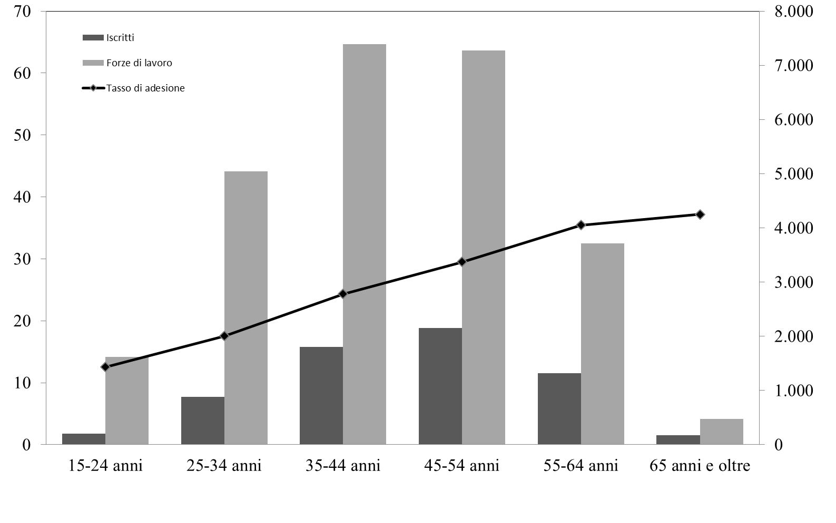
(1) I dati sulle forze di lavoro sono di fonte ISTAT, Rilevazione sulle forze di lavoro.

Tav. 7
Forme pensionistiche complementari. Distribuzione degli iscritti per tipologia di forma e classi di età.
(dati di fine 2014; valori percentuali; età media in anni)
Classi di età | Fondi pensione negoziali | Fondi pensione  aperti | Fondi pensione  preesistenti | PIP  "nuovi" | Totale⁽¹⁾
inferiore a 25 | 0,9 | 6,0 | 0,8 | 4,8 | 3,1
tra 25 e 34 | 11,2 | 13,4 | 8,5 | 17,7 | 13,5
tra 35 e 44 | 29,9 | 28,1 | 25,0 | 27,0 | 27,6
tra 45 e 54 | 37,9 | 32,1 | 37,6 | 28,4 | 32,9
tra 55 e 64 | 19,6 | 17,9 | 24,5 | 19,2 | 20,2
65 e oltre | 0,5 | 2,5 | 3,6 | 3,0 | 2,7
Totale | 100,0 | 100,0 | 100,0 | 100,0 | 100,0
Per memoria:
Età media | 46,0 | 44,5 | 48,2 | 44,3 | 45,6
(1) Sono inclusi anche gli iscritti ai PIP “vecchi”, sulla base di dati parzialmente stimati.

Tav. 8
Forme pensionistiche complementari. Ripartizione degli iscritti per tipologia di comparto.
(dati di fine 2015; valori percentuali)
Tipologia di linea/comparto | Fondi  pensione negoziali | Fondi  pensione  aperti | PIP  "nuovi" | Totale
Garantito⁽¹⁾ | 23,7 | 28,7 | 73,4 | 41,9
Obbligazionario | 27,7 | 13,9 | 6,6 | 16,1
Bilanciato⁽²⁾ | 47,5 | 35,6 | 8,1 | 30,4
Azionario | 1,2 | 21,7 | 12,0 | 11,6
Totale | 100,0 | 100,0 | 100,0 | 100,0
(1) Per i PIP “nuovi” si tratta delle gestioni separate di ramo I.
(2) Comprendono le linee cosiddette flessibili.

Tav. 9
Forme pensionistiche complementari. Distribuzione degli iscritti per tipologia di forma e regione.
(dati di fine 2014; valori percentuali)
 | Fondi pensione negoziali | Fondi pensione  aperti | Fondi pensione  preesistenti | PIP  "nuovi" | Totale⁽¹⁾
Piemonte | 8,9 | 8,9 | 8,6 | 8,7 | 8,9
Valle d’Aosta | 0,5 | 0,3 | 0,5 | 0,2 | 0,4
Lombardia | 24,1 | 20,3 | 31,4 | 18,2 | 21,8
Liguria | 2,3 | 3,6 | 2,2 | 2,9 | 2,7
Nord occidentale | 35,8 | 33,0 | 42,7 | 30,0 | 33,8
Veneto | 10,4 | 9,7 | 7,5 | 11,2 | 10,1
Trentino-Alto Adige | 6,2 | 5,0 | 1,8 | 1,6 | 3,5
Friuli-Venezia Giulia | 2,2 | 3,1 | 2,2 | 2,8 | 2,5
Emilia-Romagna | 9,2 | 9,5 | 9,0 | 8,3 | 8,7
Nord orientale | 28,0 | 27,4 | 20,5 | 23,8 | 24,8
Toscana | 6,7 | 9,9 | 8,7 | 7,5 | 7,6
Umbria | 1,3 | 1,6 | 0,9 | 2,0 | 1,6
Marche | 2,0 | 3,0 | 1,7 | 3,6 | 2,8
Lazio | 9,0 | 6,7 | 12,4 | 8,2 | 8,9
Centro | 19,1 | 21,1 | 23,7 | 21,4 | 20,9
Abruzzo | 1,9 | 1,3 | 1,2 | 2,1 | 1,9
Molise | 0,3 | 0,3 | 0,2 | 0,6 | 0,4
Campania | 4,6 | 4,5 | 3,4 | 5,9 | 5,2
Puglia | 3,1 | 3,7 | 2,7 | 5,5 | 4,2
Basilicata | 0,6 | 0,7 | 0,2 | 0,9 | 0,7
Calabria | 1,1 | 2,1 | 0,8 | 2,1 | 1,7
Sicilia | 3,6 | 4,5 | 3,4 | 5,7 | 4,7
Sardegna | 1,8 | 1,4 | 1,2 | 2,0 | 1,7
Meridionale e Insulare | 17,1 | 18,5 | 13,1 | 24,8 | 20,5
Totale | 100,0 | 100,0 | 100,0 | 100,0 | 100,0
(1) Sono inclusi anche gli iscritti ai PIP “vecchi”, sulla base di dati parzialmente stimati.

Tav. 10
Forme pensionistiche complementari. Distribuzione per classi dimensionali degli iscritti.
(dati di fine 2015)
Classi dimensionali | Fondi pensione negoziali |  | Fondi pensione aperti |  | PIP  "nuovi" |  | Fondi pensione preesistenti |  | Totale  generale⁽¹⁾
 | N° | Iscritti | N° | Iscritti | N° | Iscritti | N° | Iscritti | N° | Iscritti
> 100 mila | 5 | 1.369.910 | 2 | 393.830 | 5 | 1.739.923 | - | - | 12 | 3.503.663
tra 50 e 100 mila | 6 | 444.092 | 4 | 235.101 | 5 | 369.588 | 1 | 78.685 | 16 | 1.127.466
tra 20 e 50 mila | 13 | 504.662 | 9 | 308.557 | 8 | 209.060 | 9 | 249.062 | 40 | 1.308.050
tra 10 e 20 mila | 3 | 37.257 | 10 | 142.124 | 9 | 137.894 | 3 | 43.210 | 25 | 360.485
tra 1.000 e 10 mila | 9 | 63.182 | 19 | 66.614 | 33 | 132.717 | 67 | 240.106 | 128 | 502.619
tra 100 e 1.000 | - | - | 6 | 3.870 | 16 | 6.494 | 74 | 31.793 | 96 | 42.157
< 100 | - | - | - | - | 2 | 128 | 150 | 1.941 | 152 | 2.069
Totale | 36 | 2.419.103 | 50 | 1.150.096 | 78 | 2.595.804 | 304 | 644.797 | 469 | 6.846.509
(1) Nel totale generale si include Fondinps.

Tav. 11
Forme pensionistiche complementari. Distribuzione per classi dimensionali delle risorse destinate alle prestazioni.
(dati di fine 2015; importi in milioni di euro)
Classi dimensionali | Fondi pensione negoziali |  | Fondi pensione aperti |  | PIP  "nuovi" |  | Fondi pensione preesistenti |  | Totale  generale⁽¹⁾
 | N° | Risorse D.P. | N° | Risorse D.P. | N° | Risorse D.P. | N° | Risorse D.P. | N° | Risorse D.P.
> 5 mld | 2 | 14.781 | - | - | - | - | 1 | 9.235 | 3 | 24.016
tra 2,5 e 5 mld | 1 | 3.028 | 1 | 2.938 | 2 | 6.327 | 1 | 2.945 | 5 | 15.237
tra 1 e 2,5 mld | 8 | 12.649 | 1 | 1.537 | 4 | 7.828 | 11 | 19.246 | 24 | 41.259
tra 500 mln e 1 mld | 13 | 9.854 | 9 | 6.357 | 1 | 822 | 9 | 6.452 | 32 | 23.485
tra 100 e 500 mln | 9 | 2.047 | 17 | 3.775 | 19 | 3.641 | 57 | 12.889 | 102 | 22.352
tra 25 e 100 mln | 3 | 187 | 13 | 722 | 18 | 1.084 | 65 | 3.424 | 100 | 5.487
tra 1 e 25 mln | - | - | 9 | 102 | 32 | 353 | 116 | 1.098 | 157 | 1.553
< 1 mln | - | - | - | - | 2 | 1 | 44 | 10 | 46 | 12
Totale | 36 | 42.546 | 50 | 15.430 | 78 | 20.056 | 304 | 52.299 | 469 | 133.401
(1) Nel totale generale si include Fondinps.

Tav. 12
Forme pensionistiche complementari. Flussi contributivi.
(anno 2015; dati di flusso; importi in milioni di euro; contributo medio in euro)
 | Fondi pensione negoziali | Fondi pensione  aperti | Fondi pensione  preesistenti | PIP  "nuovi" | Totale⁽¹⁾
Lavoratori dipendenti | 4.460 | 1.060 | 3.658 | 2.048 | 11.234
di cui: TFR | 2.824 | 512 | 1.616 | 521 | 5.481
Lavoratori autonomi | 9 | 539 | 44 | 1.285 | 1.877
Totale | 4.469 | 1.599 | 3.702 | 3.333 | 13.111
Per memoria:
Contributo medio per iscritto⁽²⁾
lavoratori dipendenti | 2.600 | 2.540 | 6.880 | 1.740 | 2.860
lavoratori autonomi⁽³⁾ |  | 1.960 |  | 2.110 | 2.070
(1) Nel totale si include Fondinps.
(2) Nel calcolo sono considerati solo gli iscritti per i quali risultano effettuati versamenti nell’anno di riferimento. Non sono stati considerati i lavoratori edili che nel corso 2015 hanno aderito su base contrattuale ai fondi pensione negoziali potenziali destinatari in quanto i corrispondenti versamenti contributivi sono stati di importo ancora esiguo.
(3) Con riferimento ai fondi pensione negoziali e preesistenti il dato non è significativo in quanto il numero di fondi che raccolgono adesioni di lavoratori autonomi è esiguo.

Tav. 13
Forme pensionistiche complementari. Composizione del patrimonio⁽¹⁾.
(dati di fine 2015; importi in milioni di euro, valori percentuali)
 | Fondi pensione negoziali |  |  | Fondi pensione  aperti |  |  | Fondi pensione  preesistenti⁽¹⁾ |  |  | PIP “nuovi” |  |  | Totale⁽²⁾
 | Importi |  | % | Importi |  | % | Importi |  | % | Importi |  | % | Importi |  | %
Depositi | 1.734 |  | 4,1 | 1.030 |  | 6,7 | 1.797 |  | 6,2 | 665 |  | 3,3 | 5.227 |  | 4,9
Titoli di Stato | 24.924 |  | 58,6 | 6.835 |  | 44,3 | 10.279 |  | 35,4 | 10.480 |  | 52,3 | 52.576 |  | 49,1
di cui: italiani | 11.560 |  | 27,2 | 4.077 |  | 26,4 | 5.836 |  | 20,1 | 8.726 |  | 43,5 | 30.243 |  | 28,2
Altri titoli di debito | 5.068 |  | 11,9 | 505 |  | 3,3 | 3.942 |  | 13,6 | 4.917 |  | 24,5 | 14.440 |  | 13,5
di cui: italiani | 430 |  | 1,0 | 119 |  | 0,8 | 540 |  | 1,9 | 1.099 |  | 5,5 | 2.189 |  | 2,0
Titoli di capitale | 7.978 |  | 18,8 | 3.128 |  | 20,3 | 4.615 |  | 15,9 | 2.157 |  | 10,8 | 17.878 |  | 16,7
di cui: italiani | 379 |  | 0,9 | 203 |  | 1,3 | 264 |  | 0,9 | 158 |  | 0,8 | 1.004 |  | 0,9
OICR | 2.869 |  | 6,7 | 3.853 |  | 25,0 | 5.193 |  | 17,9 | 1.773 |  | 8,8 | 13.692 |  | 12,8
di cui: immobiliari | 24 |  | .. | 3 |  | .. | 1.371 |  | 4,7 | 153 |  | 0,8 | 1.551 |  | 1,4
Immobili⁽³⁾ | - |  | - | - |  | - | 2.458 |  | 8,5 | - |  | - | 2.458 |  | 2,3
Altre att. e pass. | -27 |  | -0,1 | 79 |  | 0,5 | 741 |  | 2,6 | 64 |  | 0,3 | 857 |  | 0,8
Totale | 42.546 |  | 100,0 | 15.430 |  | 100,0 | 29.025 |  | 100,0 | 20.056 |  | 100,0 | 107.128 |  | 100,0
di cui: titoli italiani | 12.369 |  | 29,1 | 4.399 |  | 28,5 | 6.640 |  | 22,9 | 9.983 |  | 49,8 | 33.436 |  | 31,2
Per memoria:
Esposizione azionaria ⁽⁴⁾ |  |  | 22,9 |  |  | 41,3 |  |  | 21,0 |  |  | 19,1 |  |  | 24,3
(1) I dati si riferiscono ai fondi autonomi, ossia dotati di soggettività giuridica. Sono escluse le riserve matematiche presso imprese di assicurazione.
(2) Nel totale si include Fondinps.
(3) Sono incluse le partecipazioni in società immobiliari.
(4) Per le forme pensionistiche di nuova istituzione sono stati considerati gli investimenti effettuati per il tramite di OICR e le posizioni in titoli di capitale assunte tramite strumenti derivati. Per i fondi pensione preesistenti, la componente azionaria degli OICR è stata stimata ipotizzando quelli azionari costituiti interamente da titoli di capitale, mentre per quelli bilanciati e flessibili il peso delle azioni è stato posto in entrambi i casi al 50 per cento.

Tav. 14
Forme pensionistiche complementari. Serie storiche dei rendimenti ⁽¹⁾.
(valori percentuali)
Anni | Fondi  pensione  negoziali | Fondi  pensione  aperti | PIP “nuovi”  ramo I | PIP “nuovi”  ramo III | TFR
1999 | - | 24,0 | - | - | 3,1
2000 | 3,5 | 2,9 | - | - | 3,5
2001 | -0,5 | -5,6 | - | - | 2,9
2002 | -3,4 | -13,1 | - | - | 3,1
2003 | 5,0 | 5,7 | - | - | 2,8
2004 | 4,6 | 4,3 | - | - | 2,5
2005 | 7,5 | 11,5 | - | - | 2,6
2006 | 3,8 | 2,4 | - | - | 2,4
2007 | 2,1 | -0,4 | - | - | 3,1
2008 | -6,3 | -14,0 | 3,1 | -21,9 | 2,7
2009 | 8,5 | 11,3 | 3,1 | 14,5 | 2,0
2010 | 3,0 | 4,2 | 3,2 | 4,7 | 2,6
2011 | 0,1 | -2,4 | 3,2 | -5,2 | 3,5
2012 | 8,2 | 9,1 | 3,3 | 7,9 | 2,9
2013 | 5,4 | 8,1 | 3,2 | 10,9 | 1,7
2014 | 7,3 | 7,5 | 2,9 | 6,8 | 1,3
2015 | 2,7 | 3,0 | 2,5 | 3,2 | 1,2
(1) I rendimenti sono al netto dei costi di gestione e dell’imposta sostitutiva per tutte le forme pensionistiche incluse nella tavola; anche per il TFR la rivalutazione è al netto dell’imposta sostitutiva. Per la metodologia di calcolo, cfr. anche Glossario, voce “Indice di capitalizzazione”. I rendimenti dei PIP sono stati nettizzati sulla base dell’aliquota fiscale tempo per tempo vigente, secondo la metodologia di calcolo standardizzata definita dalla COVIP (cfr. Glossario, voce “Rendimenti netti dei PIP”).

Tav. 15
Fondi pensione e PIP “nuovi”. Rendimenti netti⁽¹⁾.
(valori percentuali)
 | 2008 | 2009 | 2010 | 2011 | 2012 | 2013 | 2014 | 2015
Fondi pensione negoziali neneeennenegoziali | -6,3 | 8,5 | 3,0 | 0,1 | 8,2 | 5,4 | 7,3 | 2,7
Garantito⁽²⁾ | 3,1 | 4,6 | 0,2 | -0,5 | 7,7 | 3,1 | 4,6 | 1,9
Obbligazionario puro | 1,6 | 2,9 | 0,4 | 1,7 | 3,0 | 1,2 | 1,2 | 0,5
Obbligazionario misto | -3,9 | 8,1 | 3,6 | 1,1 | 8,1 | 5,0 | 8,1 | 2,4
Bilanciato | -9,4 | 10,4 | 3,6 | -0,6 | 9,2 | 6,6 | 8,5 | 3,3
Azionario | -24,5 | 16,1 | 6,2 | -3,0 | 11,4 | 12,8 | 9,8 | 5,0
Fondi pensione aperti | -14,0 | 11,3 | 4,2 | -2,4 | 9,1 | 8,1 | 7,5 | 3,0
Garantito⁽²⁾ | 1,9 | 4,8 | 0,7 | -0,3 | 6,6 | 2,0 | 4,3 | 0,9
Obbligazionario puro | 4,9 | 4,0 | 1,0 | 1,0 | 6,4 | 0,8 | 6,9 | 1,0
Obbligazionario misto | -2,2 | 6,7 | 2,6 | 0,4 | 8,0 | 3,6 | 8,0 | 2,2
Bilanciato | -14,1 | 12,5 | 4,7 | -2,3 | 10,0 | 8,3 | 8,7 | 3,8
Azionario | -27,6 | 17,7 | 7,2 | -5,3 | 10,8 | 16,0 | 8,7 | 4,3

PIP “nuovi”
Gestioni separate | 3,1 | 3,1 | 3,2 | 3,2 | 3,3 | 3,2 | 2,9 | 2,5
Unit linked | -21,9 | 14,5 | 4,7 | -5,2 | 7,9 | 10,9 | 6,8 | 3,2
Obbligazionario | 2,4 | 3,7 | 0,6 | 0,8 | 4,9 | -0,3 | 3,3 | 0,6
Bilanciato | -8,3 | 7,8 | 2,5 | -3,5 | 6,4 | 5,8 | 8,2 | 1,8
Azionario | -32,4 | 20,6 | 6,7 | -7,9 | 9,6 | 17,2 | 7,2 | 4,4
Per memoria:
Rivalutazione del TFR | 2,7 | 2,0 | 2,6 | 3,5 | 2,9 | 1,7 | 1,3 | 1,2
(1) I rendimenti sono al netto dei costi di gestione e dell’imposta sostitutiva per tutte le forme pensionistiche incluse nella tavola; anche per il TFR la rivalutazione è al netto dell’imposta sostitutiva. I rendimenti dei PIP sono stati nettizzati sulla base dell’aliquota fiscale tempo per tempo vigente, secondo la metodologia di calcolo standardizzata definita dalla COVIP (cfr. Glossario, voce “Rendimenti netti dei PIP”); per quanto riguarda i rendimenti netti dei prodotti di ramo III, rispetto ai dati segnalati per il 2015 sono stati effettuati aggiustamenti per tener conto del conguaglio fiscale stabilito dalla Legge 190/2014 a valere sul rendimento dell’anno 2014, versato in occasione della prima valorizzazione in quote dell’anno 2015.
(2) I rendimenti dei comparti garantiti non incorporano il valore della garanzia.

Tav. 16
Fondi pensione e PIP “nuovi”. Rendimenti medi annui composti al netto della fiscalità⁽¹⁾.
(valori percentuali)
 | 31.12.2014-  31.12.2015 | 31.12.2013-  31.12.2015 | 31.12.2012-  31.12.2015 | 31.12.2010-  31.12.2015 | 31.12.2005-  31.12.2015 | 31.12.1999-  31.12.2015
 | 1 anno | 2 anni | 3 anni | 5 anni | 10 anni | 16 anni
Fondi pensione negoziali neneeennenegoziali | 2,7 | 4,9 | 5,1 | 4,7 | 3,4 | 3,1
Garantito⁽²⁾ | 1,9 | 3,2 | 3,2 | 3,3 | - | -
Obbligazionario puro | 0,5 | 0,8 | 1,0 | 1,5 | 1,7 | -
Obbligazionario misto | 2,4 | 5,2 | 5,1 | 4,9 | 3,7 | -
Bilanciato | 3,3 | 5,9 | 6,1 | 5,3 | 3,8 | -
Azionario | 5,0 | 7,4 | 9,2 | 7,0 | 3,7 | -
Fondi pensione aperti | 3,0 | 5,2 | 6,2 | 5,0 | 2,6 | 1,9
Garantito⁽²⁾ | 0,9 | 2,6 | 2,4 | 2,7 | 2,4 | 2,7
Obbligazionario puro | 1,0 | 3,9 | 2,9 | 3,2 | 2,7 | 3,2
Obbligazionario misto | 2,2 | 5,1 | 4,6 | 4,4 | 3,0 | 3,2
Bilanciato | 3,8 | 6,2 | 6,9 | 5,6 | 3,1 | 2,4
Azionario | 4,3 | 6,4 | 9,5 | 6,6 | 2,5 | 1,2

PIP “nuovi”
Gestioni separate | 2,5 | 2,7 | 2,9 | 3,0 | - | -
Unit linked | 3,2 | 5,0 | 6,9 | 4,6 | - | -
Obbligazionario | 0,6 | 1,9 | 1,2 | 1,8 | - | -
Bilanciato | 1,8 | 5,0 | 5,3 | 3,6 | - | -
Azionario | 4,4 | 5,8 | 9,5 | 5,8 | - | -
Per memoria:
Rivalutazione del TFR | 1,2 | 1,3 | 1,4 | 2,1 | 2,4 | 2,6
(1) I rendimenti sono al netto dei costi di gestione e dell’imposta sostitutiva per tutte le forme pensionistiche incluse nella tavola; anche per il TFR la rivalutazione è al netto dell’imposta sostitutiva. I rendimenti dei PIP sono stati nettizzati sulla base dell’aliquota fiscale tempo per tempo vigente, secondo la metodologia di calcolo standardizzata definita dalla COVIP (cfr. Glossario, voce “Rendimenti netti dei PIP”); per quanto riguarda i rendimenti netti dei prodotti di ramo III, rispetto ai dati segnalati per il 2015 sono stati effettuati aggiustamenti per tener conto del conguaglio fiscale stabilito dalla Legge 190/2014 a valere sul rendimento dell’anno 2014, versato in occasione della prima valorizzazione in quote dell’anno 2015.
(2) I rendimenti dei comparti garantiti non incorporano il valore della garanzia.

Tav. 17
Fondi pensione e PIP “nuovi”. Indicatore sintetico dei costi⁽¹⁾.
(dati di fine 2015; valori percentuali)
 | Indicatore sintetico dei costi (ISC)
 | 2 anni | 5 anni | 10 anni | 35 anni
Fondi pensione negoziali | 1,1 | 0,6 | 0,4 | 0,3
Minimo | 0,5 | 0,2 | 0,1 | 0,1
Massimo | 3,0 | 1,5 | 0,9 | 0,6
Fondi pensione aperti | 2,3 | 1,5 | 1,3 | 1,2
Minimo | 0,6 | 0,3 | 0,2 | 0,1
Massimo | 5,1 | 3,4 | 2,8 | 2,4
PIP “nuovi” | 3,8 | 2,6 | 2,2 | 1,8
Minimo | 1,0 | 0,9 | 0,6 | 0,4
Massimo | 6,5 | 4,9 | 4,1 | 3,5
(1) L’indicatore sintetico dei costi a livello di forma previdenziale è ottenuto aggregando, con media semplice, gli indicatori dei singoli comparti.

Tav. 18
Fondi pensione e PIP “nuovi”. Indicatore sintetico dei costi per tipologia di linea di investimento.
(dati di fine 2015; valori percentuali)
Tipologia linee |  | Indicatore sintetico dei costi
 |  | 2 anni | 5 anni | 10 anni | 35 anni
Garantite⁽¹⁾ | Fondi pensione negoziali | 1,1 | 0,7 | 0,5 | 0,3
 | Fondi pensione aperti | 2,2 | 1,4 | 1,2 | 1,1
 | PIP “nuovi” | 3,7 | 2,4 | 1,9 | 1,4
Obbligazionarie | Fondi pensione negoziali | 1,1 | 0,5 | 0,3 | 0,2
 | Fondi pensione aperti | 1,9 | 1,2 | 1,0 | 0,9
 | PIP “nuovi” | 3,3 | 2,2 | 1,8 | 1,4
Bilanciate⁽²⁾ | Fondi pensione negoziali | 1,0 | 0,5 | 0,4 | 0,2
 | Fondi pensione aperti | 2,3 | 1,6 | 1,4 | 1,2
 | PIP “nuovi” | 3,6 | 2,6 | 2,3 | 1,9
Azionarie | Fondi pensione negoziali | 1,4 | 0,7 | 0,5 | 0,2
 | Fondi pensione aperti | 2,6 | 1,9 | 1,7 | 1,5
 | PIP “nuovi” | 4,2 | 3,0 | 2,5 | 2,2
(1) Per i PIP si tratta delle gestioni separate di ramo I.
(2) Comprendono le linee cosiddette flessibili.

Tav. 19
Fondi pensione e PIP “nuovi”. Relazione fra ISC a 10 anni e patrimonio.
(dati di fine 2015; valori percentuali)
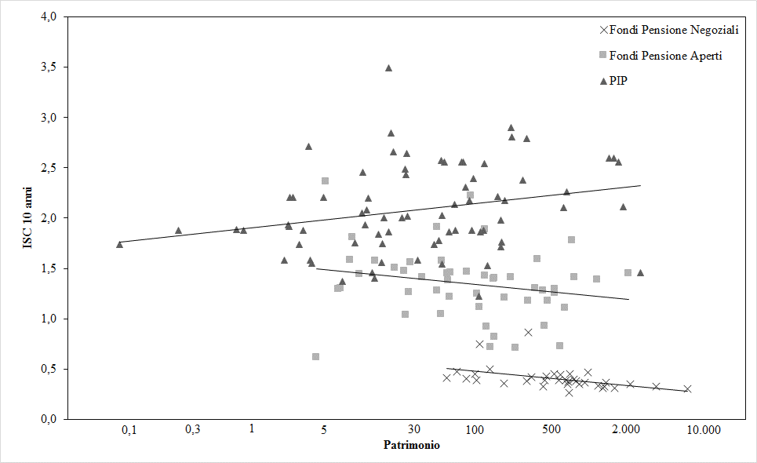

Tav. 20
Fondi pensione e PIP “nuovi”. ISC a 10 anni per tipologia di comparto.
(dati di fine 2015)
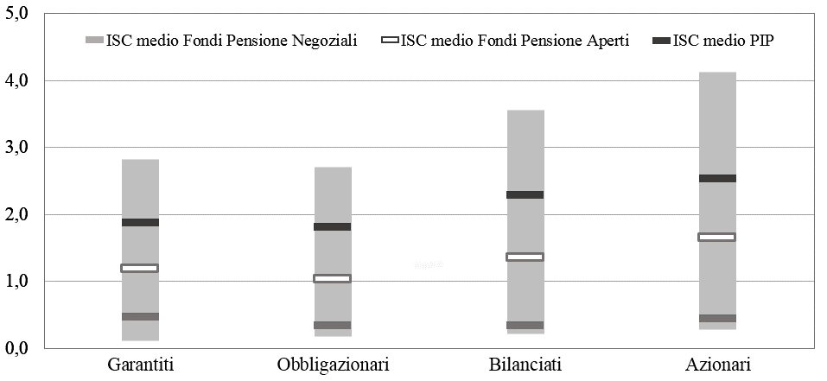

Tav. 21
Fondi pensione negoziali. Iscritti e ANDP per tipologia di comparto.
(dati di fine anno; valori percentuali per iscritti e ANDP)
 | Numero comparti |  |  | Iscritti |  |  | ANDP
Tipologia di comparto | 2014 | 2015 |  | 2014 | 2015 |  | 2014 | 2015
Garantito | 36 | 38 |  | 24,3 | 23,7 |  | 14,4 |  | 14,6
Obbligazionario puro | 3 | 3 |  | 9,0 | 7,1 |  | 7,0 |  | 6,9
Obbligazionario misto | 20 | 20 |  | 26,2 | 20,6 |  | 31,8 |  | 31,3
Bilanciato | 41 | 40 |  | 39,1 | 47,5 |  | 44,3 |  | 44,6
Azionario | 8 | 8 |  | 1,4 | 1,2 |  | 2,5 |  | 2,6
Totale | 113 | 109 |  | 100,0 | 100,0 |  | 100,0 |  | 100,0

Tav. 22
Fondi pensione negoziali. Risorse in gestione per tipologia di intermediario.
(dati di fine anno; importi in milioni di euro)
Tipologia di intermediario | Numero  intermediari |  |  |  | Numero  convenzioni |  |  |  | Risorse in gestione
 |  | 2014 | 2015 |  |  | 2014 | 2015 |  |  | 2014 | 2015
 |  |  |  |  |  |  |  |  | Importo | % | Importo | %
Imprese italiane
Assicurazioni |  | 4 | 5 |  |  | 32 | 32 |  | 6.394 | 16,0 | 6.707 | 15,6
SGR |  | 13 | 14 |  |  | 116 | 113 |  | 15.019 | 37,6 | 15.922 | 37,1
SIM |  | - | - |  |  | - | - |  | - | - | - | -
Banche |  | 2 | 2 |  |  | 12 | 12 |  | 2.041 | 5,1 | 2.249 | 5,2
Totale |  | 19 | 21 |  |  | 160 | 157 |  | 23.454 | 58,6 | 24.878 | 57,9
Imprese di altri paesi UE |  | 21 | 22 |  |  | 96 | 102 |  | 16.537 | 41,4 | 18.086 | 42,1
Totale |  | 40 | 43 |  |  | 256 | 259 |  | 39.991 | 100,0 | 42.964 | 100,0
Per memoria:
Risorse gestite direttamente |  |  |  |  |  |  |  |  | 22 |  | 43
Totale risorse in gestione |  |  |  |  |  |  |  |  |  |  | 43.007

Tav. 23
Fondi pensione negoziali. Dati relativi ai singoli fondi.
(dati di fine 2015)
N. iscr. Albo | Denominazione |  | Iscritti |  |  | Bacino potenziali iscritti⁽¹⁾ |  | Tasso di adesione (%) |  | ANDP  (mln di euro)
 |  |  | Numero | var .%  2015/2014
1 | Fonchim |  | 146.091 | 0,4 |  | 191.500 |  | 76,3 |  | 5.129
2 | Fondenergia |  | 40.093 | 0,3 |  | 49.800 |  | 80,5 |  | 1.846
3 | Quadri e Capi Fiat |  | 11.636 | 1,0 |  | 17.800 |  | 65,5 |  | 525
61 | Cometa |  | 402.199 | -1,6 |  | 1.000.000 |  | 40,2 |  | 9.652
77 | Fondosanita’ |  | 5.137 | 7,9 |  | 804.000 |  | 0,64 |  | 141
87 | Solidarieta’ Veneto⁽²⁾ |  | 49.430 | 3,0 |  | 891.000 |  | 5,55 |  | 954
88 | Previambiente |  | 49.278 | 0,5 |  | 250.000 |  | 19,7 |  | 855
89 | Alifond |  | 47.289 | -1,4 |  | 248.000 |  | 19,1 |  | 1.200
93 | Laborfonds |  | 114.288 | -0,1 |  | 245.000 |  | 46,6 |  | 2.180
96 | Cooperlavoro |  | 71.983 | 5,4 |  | 349.300 |  | 20,6 |  | 885
99 | Fopen |  | 44.533 | -0,8 |  | 45.000 |  | 99,0 |  | 1.789
100 | Pegaso |  | 30.683 | 1,0 |  | 50.000 |  | 61,4 |  | 840
102 | Previcooper |  | 31.110 | -1,7 |  | 74.600 |  | 41,7 |  | 703
103 | Telemaco |  | 59.322 | -1,1 |  | 150.000 |  | 39,5 |  | 1.571
106 | Arco |  | 31.335 | -4,4 |  | 246.400 |  | 12,7 |  | 544
107 | Foncer |  | 14.174 | -3,8 |  | 29.600 |  | 47,9 |  | 400
116 | Fondapi |  | 43.178 | 19,2 |  | 500.000 |  | 8,6 |  | 642
117 | Previmoda |  | 58.328 | 0,8 |  | 400.000 |  | 14,6 |  | 993
122 | Concreto |  | 6.342 | -5,8 |  | 9.500 |  | 66,8 |  | 173
123 | Fonte |  | 199.517 | 2,1 |  | 2.500.000 |  | 8,0 |  | 3.028
124 | Byblos |  | 31.396 | -4,2 |  | 200.000 |  | 15,7 |  | 721
125 | Gommaplastica |  | 48.680 | -1,6 |  | 100.000 |  | 48,7 |  | 1.072
126 | Mediafond |  | 2.686 | 0,3 |  | 8.500 |  | 31,6 |  | 88
127 | Prevaer |  | 11.447 | 2,3 |  | 31.000 |  | 36,9 |  | 363
128 | Filcoop |  | 9.574 | -1,5 |  | 160.000 |  | 6,0 |  | 107
129 | Eurofer |  | 36.246 | -2,4 |  | 90.000 |  | 40,3 |  | 862
136 | Prevedi |  | 507.815 | 1190,4 |  | 570.000 |  | 89,1 |  | 515
139 | Priamo |  | 57.608 | -0,4 |  | 130.000 |  | 44,3 |  | 1.266
142 | Fopadiva |  | 6.910 | 0,9 |  | 28.000 |  | 24,7 |  | 127
143 | Fondoposte |  | 97.032 | 1,1 |  | 138.400 |  | 70,1 |  | 1.725
145 | Espero |  | 99.819 | 0,2 |  | 1.200.000 |  | 8,3 |  | 816
148 | Astri |  | 8.600 | 0,7 |  | 15.000 |  | 57,3 |  | 228
157 | Agrifondo |  | 8.569 | 0,6 |  | 330.000 |  | 2,6 |  | 72
158 | Prev.I.Log. |  | 8.471 | -0,7 |  | 100.000 |  | 8,5 |  | 131
164 | PERSEO SIRIO |  | 21.411 | 24,2 |  | 1.571.400 |  | 1,4 |  | 27
167 | FONDAEREO |  | 6.893 | -4,5 |  | 8.700 |  | 79,3 |  | 378
TOTALE GENERALE: 36 |  |  | 2.419.103 | 24,4 |  |  |  |  |  | 42.546
(1) Stime fornite dagli stessi fondi pensione. Per evitare duplicazioni, dai totali del bacino dei potenziali iscritti delle diverse categorie di fondi sono esclusi i dati relativi ai fondi ad ambito territoriale; si tiene inoltre conto del fatto che alcuni fondi si rivolgono a un bacino di potenziali iscritti almeno in parte comune.

.
Tav. 24
Fondi pensione negoziali. Composizione degli iscritti per tipologia di comparto.
(dati di fine anno; valori percentuali)
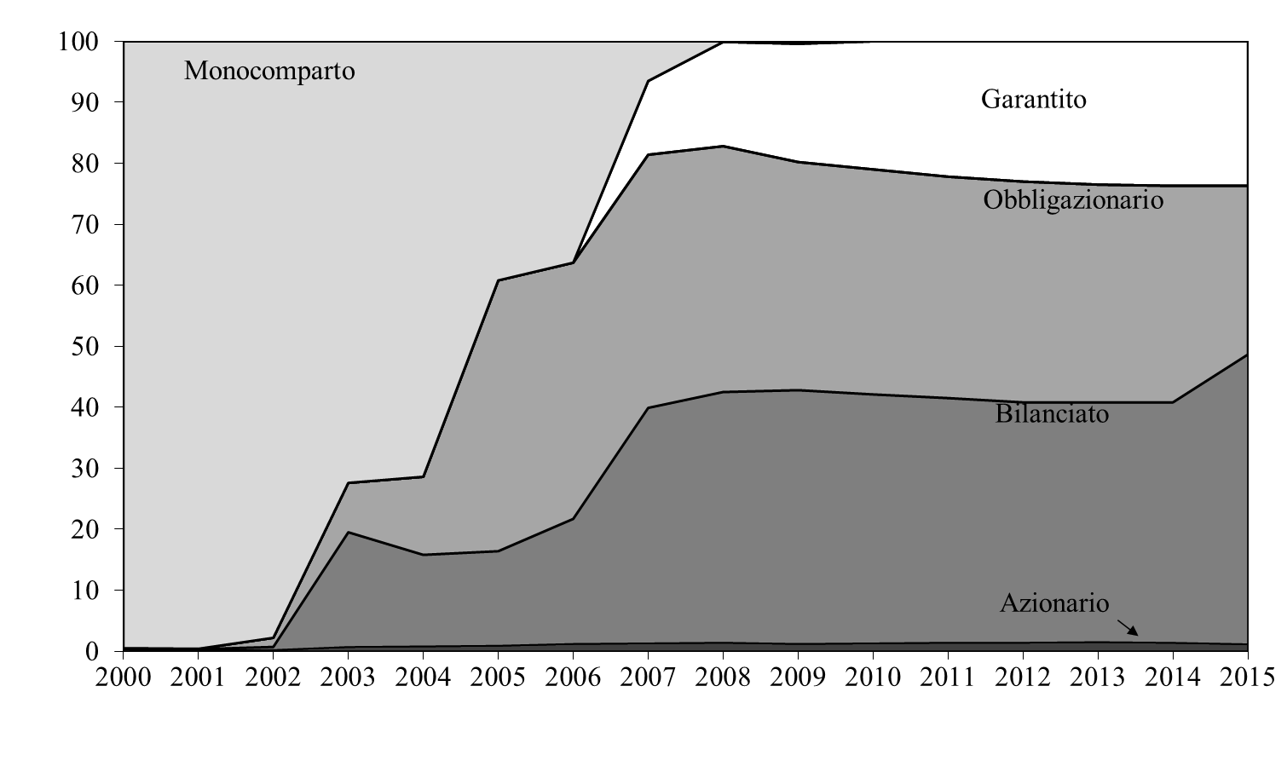

Tav. 25
Fondi pensione negoziali. Composizione degli iscritti per tipologia di comparto e classi di età.
(dati di fine 2014; valori percentuali)
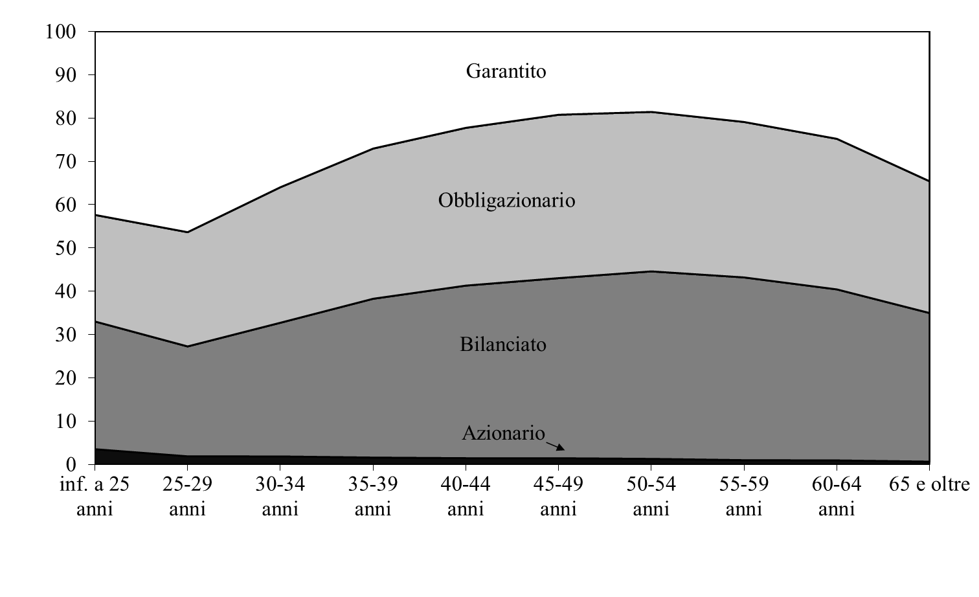

Tav. 26
Fondi pensione negoziali. Composizione delle risorse in gestione.
(dati di fine anno; valori percentuali; importi in milioni di euro)
 |  | 2014  1 |  | 2015
 |  | Totale |  | Tipologia di comparto |  |  |  |  | Totale
 |  |  |  | Garantito | Obblig.  puro | Obblig. misto | Bilanciato | Azionario
Depositi⁽¹⁾ |  | 2,7 |  | 8,2 | 1,5 | 3,2 | 3,6 | 4,4 | 4,0
Titoli di Stato |  | 59,0 |  | 79,1 | 94,0 | 61,5 | 45,2 | 25,7 | 58,1
Altri titoli di debito |  | 11,3 |  | 8,5 | 3,5 | 12,9 | 13,6 | 7,8 | 11,8
Titoli di capitale |  | 18,5 |  | 1,0 | - | 17,5 | 26,5 | 43,0 | 18,6
OICR⁽²⁾ |  | 7,8 |  | 2,5 | 0,2 | 4,1 | 10,2 | 18,2 | 6,7
Altre attività e passività |  | 0,7 |  | 0,6 | 0,8 | 0,8 | 0,9 | 0,9 | 0,8
Totale |  | 100,0 |  | 100,0 | 100,0 | 100,0 | 100,0 | 100,0 | 100,0
Per memoria:
Risorse in gestione |  | 39.958 |  | 6.270 | 2.974 | 13.452 | 19.181 | 1.131 | 43.007
(1) I depositi includono quelli con vita residua superiore a 6 mesi, che nelle precedenti Relazioni annuali erano invece ricompresi all’interno della voce “altre attività”.
(2) Sono incluse le quote di fondi immobiliari chiusi relative ai fondi pensione che gestiscono direttamente una parte delle risorse.

Tav. 27
Fondi pensione negoziali. Composizione del portafoglio titoli per area geografica⁽¹⁾.
(dati di fine anno; valori percentuali; importi in milioni di euro)
 |  | 2014 |  | 2015
 |  | Totale |  | Tipologia di comparto |  |  |  |  | Totale
 |  |  |  | Garantito | Obblig. puro | Obblig. misto | Bilanciato | Azionario
Titoli di debito |  | 75,5 |  | 96,4 | 100,0 | 78,3 | 68,5 | 40,0 | 77,0
Italia |  | 29,7 |  | 64,4 | 88,2 | 23,0 | 15,5 | 9,8 | 29,8
Altri paesi dell’area euro |  | 32,9 |  | 27,2 | 10,7 | 38,1 | 31,4 | 22,5 | 31,2
Altri paesi dell’UE |  | 4,8 |  | 1,9 | 0,3 | 4,9 | 7,8 | 3,2 | 5,4
Stati Uniti |  | 5,7 |  | 2,3 | 0,7 | 8,9 | 9,0 | 4,2 | 7,3
Giappone |  | 0,9 |  | - | - | 1,9 | 1,3 | .. | 1,2
Altri paesi aderenti OCSE |  | 1,3 |  | 0,6 | .. | 1,3 | 1,8 | 0,3 | 1,3
Paesi non aderenti OCSE |  | 0,1 |  | - | - | 0,2 | 1,6 | 0,1 | 0,8
Titoli di capitale |  | 24,5 |  | 3,6 | - | 21,7 | 31,6 | 60,0 | 23,0
Italia |  | 0,9 |  | 0,1 | - | 1,3 | 1,2 | 2,2 | 1,0
Altri paesi dell’area euro |  | 7,6 |  | 3,1 | - | 6,6 | 10,7 | 20,9 | 7,8
Altri paesi dell’UE |  | 3,3 |  | 0,1 | - | 2,9 | 3,8 | 7,8 | 2,8
Stati Uniti |  | 9,3 |  | 0,1 | - | 7,9 | 11,6 | 22,0 | 8,3
Giappone |  | 1,2 |  | .. | - | 0,9 | 1,6 | 2,5 | 1,1
Altri paesi aderenti OCSE |  | 2,1 |  | 0,1 | - | 2,0 | 2,3 | 4,4 | 1,8
Paesi non aderenti OCSE |  | 0,1 |  | .. | - | 0,1 | 0,3 | 0,2 | 0,2
Totale portafoglio titoli |  | 100,0 |  | 100,0 | 100,0 | 100,0 | 100,0 | 100,0 | 100,0
Per memoria:
Risorse in gestione |  | 39.958 |  | 6.270 | 2.974 | 13.452 | 19.181 | 1.131 | 43.007
(1) La tavola comprende sia i titoli detenuti direttamente sia quelli detenuti per il tramite degli OICR (cosiddetto “Principio del look through”, cfr. Glossario).

Tav. 28
Fondi pensione aperti. Struttura del mercato.
(dati di fine anno)
 |  |  |  | 2014 |  |  |  |  | 2015
 | Società | Fondi/ Comparti | Iscritti | ANDP |  | Società | Fondi/ Comparti | Iscritti | ANDP
 | Numero | Numero | % | % |  | Numero | Numero | % | %
Fondi aperti gestiti da:
Assicurazioni | 31 | 46 | 63,3 | 59,1 |  | 28 | 40 | 62,9 | 58,4
Banche | 1 | 1 | 1,9 | 2,7 |  | 1 | 1 | 2,1 | 2,8
SGR | 9 | 9 | 34,9 | 38,2 |  | 9 | 9 | 35,0 | 38,8
SIM | - | - | - | - |  | - | - | - | -
Totale | 41 | 56 | 100,0 | 100,0 |  | 38 | 50 | 100,0 | 100,0
Per memoria:
Fondi dei 5 maggiori gruppi per numero di iscritti |  | 20 | 62,1 | 61,9 |  |  | 14 | 61,2 | 60,7
Comparti per tipologia⁽¹⁾
Garantito |  | 75 | 27,0 | 22,8 |  |  | 66 | 28,7 | 25,1
di cui: destinatari dei flussi di TFR conferiti tacitamente |  | 48 | 19,0 | 15,5 |  |  | 44 | 21,8 | 19,6
Obbligazionario puro |  | 30 | 5,4 | 4,5 |  |  | 27 | 4,6 | 3,8
Obbligazionario misto |  | 22 | 9,9 | 10,7 |  |  | 18 | 9,3 | 10,3
Bilanciato |  | 71 | 33,6 | 33,3 |  |  | 63 | 35,6 | 34,2
Azionario |  | 55 | 24,1 | 28,8 |  |  | 50 | 21,7 | 26,6
Totale |  | 253 | 100,0 | 100,0 |  |  | 224 | 100,0 | 100,0
Comparti per classi dimensionali del patrimonio gestito
superiore a 100 mln di euro |  | 40 | 56,6 | 60,2 |  |  | 42 | 68,8 | 69,9
compreso tra 10 e 100 mln di euro |  | 136 | 41,0 | 37,5 |  |  | 116 | 29,6 | 28,4
inferiore a 10 mln di euro |  | 77 | 2,4 | 2,3 |  |  | 66 | 1,6 | 1,7
(1) La ripartizione degli iscritti per tipologia di comparto è effettuata conteggiando in ciascuno dei comparti interessati coloro che hanno suddiviso la propria posizione individuale tra più comparti.

Tav. 29
Fondi pensione aperti. Composizione degli iscritti per tipologia di comparto.
(dati di fine anno; valori percentuali)
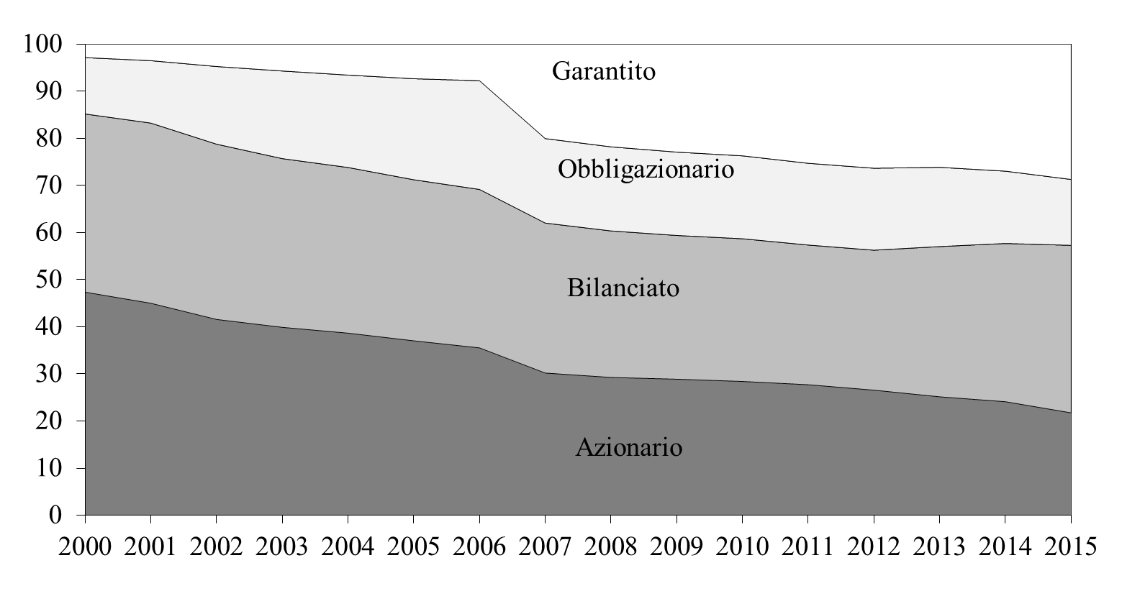
Tav. 30
Fondi pensione aperti. Composizione degli iscritti per tipologia di comparto e classi di età.
(dati di fine 2014; valori percentuali)
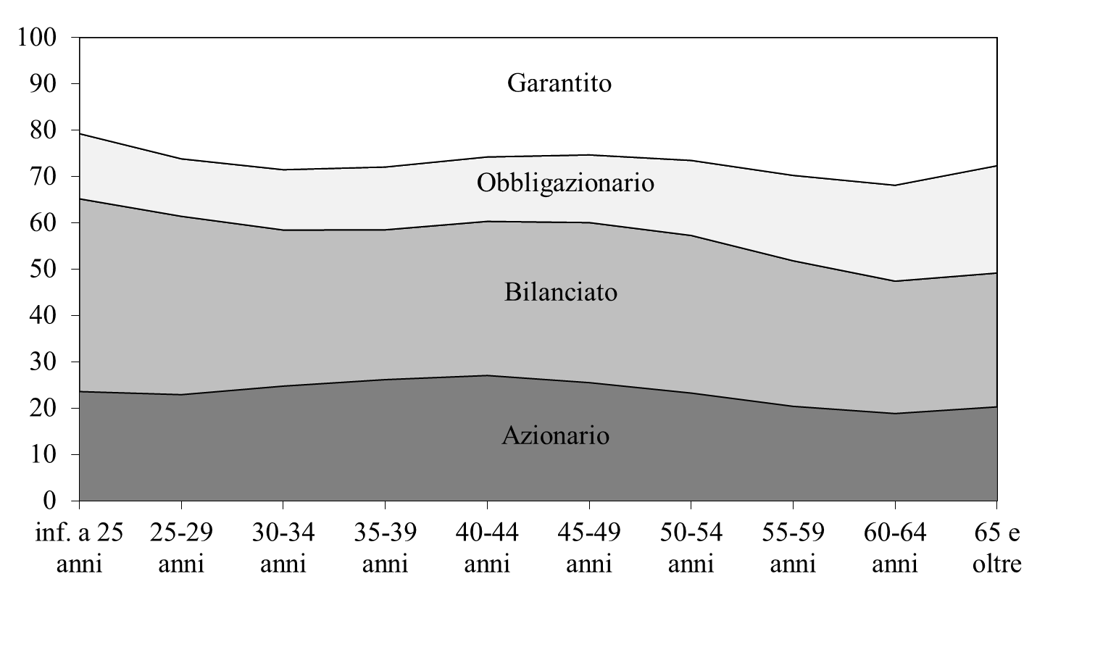

Tav. 31
Fondi pensione aperti. Composizione degli investimenti.
(dati di fine anno; valori percentuali; importi in milioni di euro)
 |  | 2014 |  | 2015
 |  | Totale |  | Tipologia di comparto |  |  |  |  |  |  |  |  | Totale
 |  |  |  | Garantito | Obblig.  puro |  | Obblig. misto |  | Bilanciato |  | Azionario
Depositi |  | 5,1 |  | 8,5 | 5,9 |  | 4,7 |  | 4,5 |  | 8,9 |  |  | 6,7
Titoli di Stato |  | 45,5 |  | 69,9 | 79,7 |  | 63,9 |  | 41,9 |  | 11,7 |  |  | 44,6
Altri titoli di debito |  | 4,1 |  | 4,2 | 7,0 |  | 4,7 |  | 3,9 |  | 0,6 |  |  | 3,3
Titoli di capitale |  | 21,8 |  | 4,4 | 0,0 |  | 2,5 |  | 20,8 |  | 44,8 |  |  | 20,4
OICR |  | 24,6 |  | 12,2 | 7,4 |  | 23,4 |  | 29,2 |  | 35,3 |  |  | 25,1
Altre attività e passività |  | -1,1 |  | 0,7 | 0,0 |  | 0,8 |  | -0,3 |  | -1,3 |  |  | -0,2
Totale |  | 100,0 |  | 100,0 | 100,0 |  | 100,0 |  | 100,0 |  | 100,0 |  |  | 100,0
Per memoria:
ANDP |  | 13.980 |  | 3.875 | 588 358 | 1.585 |  | 5.271 |  | 4.111 |  | 15.430

Tav. 32
Fondi pensione aperti. Composizione del portafoglio titoli per area geografica⁽¹⁾.
(dati di fine anno; valori percentuali; importi in milioni di euro)
 |  | 2014 |  | 2015
 |  | Totale |  | Tipologia di comparto |  |  |  |  | Totale
 |  |  |  | Garantito | Obblig. puro | Obblig. misto | Bilanciato | Azionario
Titoli di debito |  | 58,0 |  | 91,1 | 100,0 | 84,4 | 55,6 | 16,5 | 58,7
Italia |  | 30,4 |  | 62,8 | 45,6 | 37,7 | 25,9 | 7,5 | 32,0
Altri paesi dell’UE |  | 24,3 |  | 24,2 | 44,7 | 43,3 | 26,2 | 7,8 | 23,4
Stati Uniti |  | 2,1 |  | 3,5 | 7,8 | 3,0 | 2,7 | 1,1 | 2,7
Giappone |  | 0,1 |  | 0,0 | 0,6 | 0,1 | 0,2 | 0,0 | 0,1
Altri paesi aderenti OCSE |  | 0,9 |  | 0,4 | 1,1 | 0,3 | 0,5 | 0,1 | 0,4
Paesi non aderenti OCSE |  | 0,1 |  | 0,1 | 0,1 | 0,1 | 0,1 | 0,0 | 0,1
Titoli di capitale |  | 42,0 |  | 8,9 | - | 15,6 | 44,4 | 83,5 | 41,3
Italia |  | 3,2 |  | 0,7 | - | 3,9 | 3,9 | 6,3 | 3,4
Altri paesi dell’UE |  | 16,3 |  | 5,2 | - | 6,6 | 16,3 | 30,7 | 15,7
Stati Uniti |  | 17,6 |  | 1,8 | - | 3,5 | 18,9 | 36,7 | 17,3
Giappone |  | 1,7 |  | 0,3 | - | 0,8 | 2,6 | 4,4 | 2,2
Altri paesi aderenti OCSE |  | 2,7 |  | 0,8 | - | 0,8 | 2,5 | 4,7 | 2,4
Paesi non aderenti OCSE |  | 0,6 |  | 0,0 | - | 0,0 | 0,4 | 0,8 | 0,4
Totale portafoglio titoli |  | 100,0 |  | 100,0 | 100,0 | 100,0 | 100,0 | 100,0 | 100,0
Per memoria:
ANDP |  | 13.980 |  | 3.875 | 588 | 1.585 | 5.271 | 4.111 | 15.430
(1) Per l’allocazione geografica si fa riferimento al paese di residenza degli emittenti. La tavola comprende sia i titoli detenuti direttamente sia quelli detenuti per il tramite degli OICR (cfr. Glossario, “Principio del look through”).

Tav. 33
PIP “nuovi” e “vecchi”. Principali dati.
(dati di fine anno per gli iscritti e le risorse destinate alle prestazioni; dati di flusso per i contributi; importi in milioni di euro)
 | 2014⁽¹⁾ |  |  |  | 2015
 | PIP “vecchi” | PIP  “nuovi” | Totale⁽²⁾ |  | PIP “vecchi” | PIP  “nuovi” | Totale⁽²⁾
Iscritti | 467.255 | 2.356.674 | 2.763.974 |  | 431.811 | 2.595.804 | 2.976.202
di cui: lavoratori dipendenti | 159.652 | 1.437.905 | 1.562.326 |  | 145.514 | 1.567.609 | 1.685.845
Nuovi iscritti nell’anno⁽³⁾ | - | 337.000 | - |  | - | 274.000
di cui: lavoratori dipendenti | - | 198.000 | - |  | - | 171.000
Contributi⁽⁴⁾ | 414 | 2.945 | 3.377 |  | 436 | 3.333 | 3.770
di cui: TFR | - | 459 | 459 |  | - | 521 | 521
Risorse destinate alle prestazioni | 6.850 | 16.369 | 23.219 |  | 6.779 | 20.056 | 26.835
Per memoria:
Iscritti contemporaneamente a PIP “nuovi” e “vecchi” |  |  | 59.955 |  |  |  | 51.413
di cui: lavoratori dipendenti |  |  | 35.231 |  |  |  | 27.278
(1) Per i PIP “nuovi” i dati sugli iscritti e sui contributi differiscono da quelli già pubblicati per via di revisioni effettuate da alcune società in occasione del passaggio dal vecchio al nuovo sistema di segnalazioni.
(2) Dal totale sono escluse le duplicazioni dovute agli iscritti che aderiscono contemporaneamente a PIP “nuovi” e “vecchi”.
(3) Dati parzialmente stimati. Tra i nuovi iscritti non sono considerati quelli derivanti da trasferimenti tra PIP.
(4) Per i PIP “vecchi” si tratta dei premi incassati.

Tav. 34
PIP “nuovi”. Struttura del mercato ⁽¹⁾.
(dati di fine anno; valori percentuali)
 | 2014 |  |  | 2015
Numero PIP | 78 |  |  |  | 78
Imprese attive nel settore | 40 |  |  |  | 37
 | Iscritti | % ANDP |  | Iscritti | % ANDP
Linee di investimento per tipologia⁽²⁾
Ramo I (gestioni separate) | 73,6 | 72,2 |  | 73,4 | 73,8
Ramo III (unit linked) | 26,4 | 27,8 |  | 26,6 | 26,2
Obbligazionaria | 6,7 | 4,3 |  | 6,6 | 4,3
Bilanciata | 7,3 | 7,8 |  | 8,1 | 7,7
Azionaria | 12,4 | 15,7 |  | 12,0 | 14,2
Totale | 100,0 | 100,0 |  | 100,0 | 100,0
Linee per classi dimensionali del patrimonio gestito⁽²⁾⁽³⁾
con patrimonio superiore a 100 mln di euro | 89,6 | 88,3 |  | 85,9 | 87,1
con patrimonio compreso tra 10 e 100 mln di euro | 8,9 | 10,6 |  | 11,1 | 11,6
con patrimonio inferiore a 10 mln di euro | 1,5 | 1,1 |  | 3,0 | 1,3
Per memoria:
PIP dei 5 maggiori gruppi per numero di iscritti | 83,1 | 80,5 |  | 81,3 | 80,6
(1) Nella tavola le linee flessibili sono state assimilate alle linee bilanciate.
(2) Per linea di investimento si intende la gestione separata, il fondo interno ovvero l'OICR al quale è collegata la rivalutazione della posizione individuale. Gli iscritti che hanno suddiviso la propria posizione individuale su più linee di investimento sono stati conteggiati su ciascuna linea interessata.
(3) Si fa riferimento al patrimonio complessivo della gestione separata, del fondo interno ovvero dell'OICR, anche qualora la gestione separata, il fondo interno o l’OICR siano relativi a linee di PIP diversi (istituiti dalla medesima società).

Tav. 35
PIP “nuovi”. Composizione delle attività delle gestioni di ramo I.
(dati di fine anno; valori percentuali; importi in milioni di euro)
 | 2014 | 2015
Depositi | 3,8 | 2,1
Titoli di Stato | 64,7 | 62,6
Altri titoli di debito | 27,6 | 30,3
Titoli di capitale | 1,9 | 2,1
OICR | 1,8 | 1,6
Altre attività | 0,2 | 1,3
Totale | 100,0 | 100,0
Per memoria:
Risorse destinate alle prestazioni | 11.815 | 14.801

Tav. 36
PIP “nuovi”. Composizione degli investimenti delle gestioni di ramo III.
(dati di fine anno; valori percentuali; importi in milioni di euro)
 | 2014 |  | 2015
 | Totale |  | Tipologia di linea |  |  |  | Totale
 |  |  | Obbligazionaria |  | Bilanciata | Azionaria
Depositi | 6,3 |  | 10,0 |  | 4,1 | 7,2 | 6,7
Titoli di Stato | 24,7 |  | 67,6 |  | 14,3 | 10,9 | 21,3
Altri titoli di debito | 4,0 |  | 19,7 |  | 2,4 | 5,7 | 7,1
Titoli di capitale | 36,7 |  | 0,0 |  | 7,4 | 60,5 | 34,9
OICR | 27,9 |  | 2,1 |  | 70,6 | 15,4 | 29,4
Altre attività e passività | 0,5 |  | 0,6 |  | 1,2 | 0,3 | 0,6
Totale | 100,0 |  | 100,0 |  | 100,0 | 100,0 | 100,0
Per memoria:
Risorse destinate alle prestazioni | 4.553 |  | 871 |  | 1.543 | 2.840 | 5.254

Tav. 37
PIP “nuovi”. Gestioni di ramo III. Composizione del portafoglio titoli per area geografica⁽¹⁾.
(dati di fine anno; valori percentuali)
 | 2014 |  |  |  |  |  | 2015
 | Totale |  |  | Tipologia di linea |  |  | Totale
 |  |  | Obbligazionaria |  | Bilanciata | Azionaria
Titoli di debito | 43,1 |  | 99,7 |  | 61,3 | 19,7 | 42,2
Italia | 16,3 |  | 58,1 |  | 22,4 | 4,2 | 17,0
Altri paesi della UE | 23,5 |  | 33,2 |  | 32,9 | 12,6 | 20,8
Stati Uniti | 1,3 |  | 7,3 |  | 3,3 | 0,1 | 2,0
Giappone | 0,2 |  | 0,0 |  | 0,4 | 0,0 | 0,1
Altri paesi aderenti OCSE | 1,6 |  | 1,0 |  | 1,5 | 2,5 | 2,0
Paesi non aderenti OCSE | 0,2 |  | 0,0 |  | 0,7 | 0,2 | 0,3
Titoli di capitale | 56,9 |  | 0,3 |  | 38,7 | 80,3 | 57,8
Italia | 2,2 |  | 0,0 |  | 1,4 | 2,3 | 1,8
Altri paesi della UE | 23,4 |  | 0,2 |  | 16,1 | 40,9 | 28,4
Stati Uniti | 24,0 |  | 0,1 |  | 16,2 | 26,7 | 20,1
Giappone | 3,0 |  | 0,0 |  | 1,9 | 4,9 | 3,4
Altri paesi aderenti OCSE | 2,9 |  | 0,0 |  | 2,5 | 5,3 | 3,8
Paesi non aderenti OCSE | 1,3 |  | 0,0 |  | 0,6 | 0,3 | 0,3
Totale portafoglio titoli | 100,0 |  | 100,0 |  | 100,0 | 100,0 | 100,0
Per memoria:
Risorse destinate alle prestazioni | 4.533 |  | 871 |  | 1.543 | 2.840 | 5.254
(1) Per l’allocazione geografica si fa riferimento al paese di residenza degli emittenti. La tavola comprende sia i titoli detenuti direttamente sia quelli detenuti per il tramite degli OICR (cosiddetto “Principio del look through”; cfr. Glossario).

Tav. 38
Fondi pensione preesistenti. Iscritti e pensionati.
(dati di fine anno)
 | Fondi |  | Iscritti⁽¹⁾ |  | Pensionati
 | 2014 | 2015 | 2014 | 2015 | 2014 |  | 2015
Autonomi | 204 | 196 | 629.209 | 630.686 | 106.876 |  | 105.887
Interni | 119 | 108 | 16.162 | 14.111 |  | 23.211 |  | 24.954
a banche | 101 | 90 | 15.925 | 14.079 | 22.675 |  | 21.754
a imprese di assicurazione | 7 | 7 | 35 | 32 | 467 |  | 476
a società diverse da quelle bancarie o assicurative | 11 | 11 | 202 | _ | 2.903 |  | 2.724
Totale | 323 | 304 | 645.371 | 644.797 | 132.921 |  | 130.841
(1) La voce include anche gli iscritti non versanti e i differiti. Per l’anno 2014, i dati sugli iscritti differiscono da quelli riportati nella Relazione COVIP 2014 a causa di correzioni effettuate da alcuni fondi.

Tav. 39
Fondi pensione preesistenti. Risorse destinate alle prestazioni.
(dati di fine anno; importi in milioni di euro)
 | 2014 | 2015
Autonomi | 50.705 | 52.267
Interni | 3.328 | 3.032
a banche | 2.902 | 2.598
a imprese di assicurazione | 27 | 28
a società non finanziarie | 399 | 407
Totale | 54.033 | 55.299
di cui:
Riserve matematiche presso imprese di assicurazione | 21.662 | 23.273

Tav. 40
Fondi pensione preesistenti autonomi. Composizione delle attività e altri dati patrimoniali.
(dati di fine anno; importi in milioni di euro)
 | 2014 |  | 2015
 | Importi | % | Importi | %
Attività
Liquidità | 1.652 | 5,5 | 1.797 | 5,9
Titoli di Stato | 11.054 | 36,7 | 10.279 | 33,8
Altri titoli di debito | 3.589 | 11,9 | 3.942 | 13,0
Titoli di capitale | 4.169 | 13,9 | 4.615 | 15,2
OICR | 4.475 | 14,9 | 5.193 | 17,1
di cui: Fondi immobiliari | 1.231 | 4,1 | 1.371 | 4,5
Immobili | 2.245 | 7,5 | 1.970 | 6,5
Partecipazioni in società immobiliari | 516 | 1,7 | 488 | 1,6
Polizze assicurative⁽¹⁾ | 1.734 | 5,8 | 1.021 | 3,4
Altre attività | 647 | 2,2 | 1.082 | 3,6
Totale | 30.081 | 100 | 30.387 | 100,0
Passività
Patrimonio destinato alle prestazioni | 29.125 |  | 29.025
Altre passività | 956 |  | 1.362
Totale | 30.081 |  | 30.387
Riserve matematiche presso imprese di assicurazione | 21.581 |  | 23.242
Risorse destinate alle prestazioni | 50.706 |  | 52.267
(1) La voce comprende le polizze, aventi natura di investimento finanziario di medio termine, non riconducibili a impegni a erogare prestazioni pensionistiche a favore degli iscritti al fondo.

Tav. 41
Enti previdenziali privati di base. Composizione delle attività a valori di mercato.
(dati di fine anno; importi in milioni di euro)
 |  |  | 2013 |  |  |  |  | 2014
 |  |  | Importi |  |  |  | % | Importi | %
Attività
Liquidità | 4.916 |  |  |  |  |  | 7,5 | 6.608 | 9,2
Titoli di Stato | 12.938 |  |  |  |  |  | 19,7 | 15.238 | 21,2
Altri titoli di debito | 6.530 |  |  |  |  |  | 9,9 | 6.612 | 9,2
- quotati | 3.108 |  |  |  |  |  | 4,7 | 2.866 | 4,0
- non quotati | 3.422 |  |  |  |  |  | 5,2 | 3.746 | 5,2
Titoli di capitale | 4.075 |  |  |  |  |  | 6,2 | 5.816 | 8,1
- quotati | 4.006 |  |  |  |  |  | 6,1 | 5.538 | 7,7
- non quotati | 69 |  |  |  |  |  | 0,1 | 278 | 0,4
OICR armonizzati | 8.305 |  |  |  |  |  | 12,7 | 8.775 | 12,2
- di cui: componente obbligazionaria⁽¹⁾ | 3.566 |  |  |  |  |  | 5,4 | 3.477 | 4,8
- di cui: componente azionaria⁽¹⁾ | 3.172 |  |  |  |  |  | 4,8 | 3.227 | 4,5
OICR non armonizzati | 10.425 |  |  |  |  |  | 15,9 | 12.769 | 17,8
- di cui: fondi immobiliari | 7.453 |  |  |  |  |  | 11,4 | 9.872 | 13,7
- di cui: fondi di private equity | 686 |  |  |  |  |  | 1,0 | 834 | 1,2
Immobili | 11.521 |  |  |  |  |  | 17,6 | 8.754 | 12,2
Partecipazioni in società immobiliari | 582 |  |  |  |  |  | 0,9 | 512 | 0,7
Polizze assicurative | 435 |  |  |  |  |  | 0,7 | 415 | 0,6
Altre attività | 5.913 |  |  |  |  |  | 9,0 | 6.409 | 8,9
Totale | 65.640 |  |  |  |  |  | 100,0 | 71.908 | 100,0
Per memoria:
Investimenti in real estate |  | 19.556 |  |  |  |  | 29,8 | 19.138 | 26,6
- Immobili | 11.521 |  |  |  |  |  | 17,6 | 8.754 | 12,2
- Fondi immobiliari | 7.453 |  |  |  |  |  | 11,4 | 9.872 | 13,7
- Partecipazioni in società immobiliari | 582 |  |  |  |  |  | 0,9 | 512 | 0,7
Investimenti in titoli di debito |  |  |  | 23.034 |  |  | 35,0 | 25.327 | 35,2
- Titoli di Stato | 12.938 |  |  |  |  |  | 19,7 | 15.238 | 21,2
- Altri titoli di debito | 6.530 |  |  |  |  |  | 9,9 | 6.612 | 9,2
- Componente obbligazionaria tramite OICR armonizzati⁽¹⁾ |  |  |  |  |  | 3.566 | 5,4 | 3.477 | 4,8
Investimenti in titoli di capitale |  |  |  | 7.247 |  |  | 11,0 | 9.043 | 12,6
- Titoli di capitale |  |  |  | 4.075 |  |  | 6,2 | 5.816 | 8,1
- Componente azionaria tramite OICR armonizzati⁽¹⁾ |  |  |  |  | 3.172 |  | 4,8 | 3.227 | 4,5
(1) Si tratta dei titoli di debito e di capitale sottostanti agli OICR armonizzati (cfr. Glossario, voce “Principio del look through”); informazione disponibile per oltre il 90 per cento degli stessi OICR armonizzati.

Tav. 42
Enti previdenziali privati di base. Investimenti domestici e non domestici.
(dati di fine 2014; importi in milioni di euro)
 | Investimenti domestici |  |  | Investimenti non domestici |  | Investimenti complessivi
 | Importi |  | % | Importi | % | Importi | %
Attività
Titoli di Stato | 10.408 |  | 14,5 | 4.830 | 6,7 | 15.238 | 21,2
Altri titoli di debito | 1.098 |  | 1,5 | 5.514 | 7,7 | 6.612 | 9,2
- quotati | .… |  | .… | .… | .… | 2.866 | 4,0
- non quotati | .… |  | .… | .… | .… | 3.746 | 5,2
Titoli di capitale | 1.517 |  | 2,1 | 4.299 | 6,0 | 5.816 | 8,1
- quotati | .… |  | .… | .… | .… | 5.538 | 7,7
- non quotati | .… |  | .… | .… | .… | 278 | 0,4
OICR armonizzati⁽¹⁾ | 484 |  | 0,7 | 8.291 | 11,5 | 8.775 | 12,2
OICR non armonizzati⁽²⁾ | 10.148 |  | 14,1 | 2.621 | 3,7 | 12.769 | 17,8
- di cui: fondi immobiliari⁽²⁾ | 9.245 |  | 12,9 | 627 | 0,8 | 9.872 | 13,7
Immobili | 8.754 |  | 12,2 | - | - | 8.754 | 12,2
Partecipazioni in società immobiliari | 512 |  | 0,7 | - | - | 512 | 0,7
Totale | 32.921 |  | 45,8 | 25.555 | 35,5 | 58.476 | 81,3
Liquidità |  |  |  |  |  | 6.608 | 9,2
Polizze assicurative |  |  |  |  |  | 415 | 0,6
Altre attività |  |  |  |  |  | 6.409 | 8,9
Totale complessivo |  |  |  |  |  | 71.908 | 100,0
Per memoria:
Investimenti nella componente real estate |  | 18.511 | 25,8 | 627 | 0,8 | 19.138 | 26,6
- immobili | 8.754 |  | 12,2 | - | - | 8.754 | 12,2
- fondi immobiliari⁽²⁾ | 9.245 |  | 12,9 | 627 | 0,8 | 9.872 | 13,7
- partecipazioni in società immobiliari | 512 |  | 0,7 | - | - | 512 | 0,7
(1) In base alle informazioni disponibili, per oltre il 90 per cento degli OICR armonizzati, sulla relativa composizione in termini di titoli di debito e di capitale domestici (cosiddetto “Principio look through”), è stata stimata la ripartizione tra componente domestica e non della restante quota di tali strumenti finanziari.
2) Non essendo disponibili dati sulla composizione dei portafogli detenuti, si è fatto riferimento alla relativa domiciliazione in Italia, reputata attendibile approssimazione della connotazione domestica degli investimenti sottostanti.

